Concorso “Nuovi Alfabeti” 2026-2027”: “Traduzioni creative”

Sezione latina: traduzione del Carme V di Catullo in un dialetto di una regione o città italiana.

Testo latino dalla collezione Packard Humanities Institute

Vivamus, mea Lesbia, atque amemus,
rumoresque senum severiorum
omnes unius aestimemus assis.
soles occidere et redire possunt:
nobis, cum semel occidit brevis lux,
nox est perpetua una dormienda.
da mi basia mille, deinde centum,
dein mille altera, dein secunda centum,
deinde usque altera mille, deinde centum.
dein, cum milia multa fecerimus,
conturbabimus illa, ne sciamus,
aut nequis malus invidere possit,
cum tantum sciat esse basiorum.

Modelli offerti da imitare nella struttura metrica.

1. Dialetto romanesco

Cinque quartine di endecasillabi piani e tronchi, rispettivamente rimati

A Caterina  Caterinuccia mia, cercamo a vive,  E amasse sempre quanto se pò amà;  E tutte le linguaccie più cattive  Mezzo bajocco l’émo da contà.  ‘R sole, lo sai, se va a corcà¹ la notte,  Ma er giorno doppo pole² arivenì:  Noi, ‘na vorta ch’annamo a fasse fotte³,  Se svejamo còr c… Caterì!  Mille baci, poi cento, poi artre mille,  Poi doppo cento baci m’hai da dà;  Poi ciarifamo e annamo fino ar mille,  Poi doppo cento, e po’ un’infinità.  Allora, quanno se ne semo fatte  Una brava magnata da crepà,  Pe’ nun potelli più manco aribbatte⁴,  ‘Na bona smuscinata⁵ je se dà:  Che gnuno possa prennese l’impiccio  De facce i conti addosso, e doppo po’  Ce vienghi a ffà magara l’occhiaticcio⁶,  Quanno sapesse quanti baci so’.  Traduzione di Giuseppe Martellotti, in  Traduzzione in lingua romanesca de certi sonetti d’Orazzio Fiacco fatta dar sottoscritto  Società Laziale Tipografica Editrice, Roma, 1892. | Note  1. coricare  2. può  3. alla malora  4. ribattere, controllare  5. mescolata  6. malocchio

2. Dialetto romanesco

Sonetto

Er tempo de li baci  Campamo, bella mia, famo l'amore,  e si quarche vecchiaccio che se infogna¹  se mette a sparlà in giro - sta carogna -  nun devi daje un sòrdo de valore!  More e arinasce in celo lo sprennore²:  sortanto noi ciavemo la scarogna³  de nu' rinasce, e perdeppiù la rogna  d'annà a finì pe sempre a lo scurore⁵.  Damme millanta⁶ baci eppoi artri cento,  'n antro millanta e un antro centinaro⁷:  e quanno che saranno tanti assai  famoce un ber mischietto⁸ a cor contento,  acciò nun possi er conto escicce paro  e chi ce sforma nun ce chiami guai⁹.  Traduzione di Sandra Avincola, in  Romanae  I più famosi testi poetici della Latinità in dialetto romanesco  Edizioni Terre Sommerse, Roma, 2008; pag. 29. | Note  1. si ostina.  2. la luce del sole e delle stelle.  3. sfortuna.  4. disgrazia.  5. buio.  6. mille.  7. centinaio.  8. rimescoliamoli.  9. e chi ci invidia non invochi su di noi il malaugurio

3. Dialetto veronese

Cinque strofe di novenari piani e senari (piani o tronchi) alternati e rispettivamente in rima.

Godemo la vita, putela¹  e femo l’amor;  se i veci musoni i bordela²  scoltarli no ocor.  El sol el tramonta e po ’1 nasse;  ma i omeni no,  passà ’1 giorno picolo³ in passe  bison voltar zò⁴,  dormir una note che fila  via senza confini...  Dài⁵ mile e po cento e po mila  e cento basini⁶  e quando che tanti meiari  avemo somà⁷,  sto conto de numari ciari  faremo imbroià⁸  par no saver gnente e no possa  portar bruti casi⁹  l’invidia de un che conossa  sta mucia de basi¹⁰.  Traduzione di Filippo Nereo Vignola (Verona, 1873-1942), in  Poesie brevi di C. V. Catullo tradotte in versi veronesi da Filippo Nereo Vignola, Mondadori,  Milano, 1925; pag. 21 | Note  1. putela: fanciulla, fanciulla mia. Si è preferito tradurre in questo modo il vocativo mea Lesbia che tradotto in Lesbia mia non sarebbe stato punto dialettale.  2. se i veci musoni i bordela: se i vecchi austeri sgridano forte.  3. el giorno picolo: il breve giorno.  4. passato  5. in passe bison voltar zo: bisogna cadere in pace (nella morte).  5. Dài: dammi.  6. basini: piccoli baci.  7. tanti meiari avremo somà: abbiamo sommato tante migliaia.  8. imbroià: confuso, complicato.  9. portar bruti casi: fare del male.  10. mucia de basi: grande quantità di baci.

Gli studenti partecipanti tradurranno il testo di Catullo, in un dialetto a scelta tra le regioni o le città italiane, secondo una delle seguenti strutture metriche e corredando la traduzione di note:

- Quartine di endecasillabi piani e tronchi, a rime alternate (modello Giuseppe Martellotti).
- Sonetto (modello Sandra Avincola).
- Strofe di novenari e senari alternati e rispettivamente in rima (modello Filippo Nereo Vignola).

Sezione greca: traduzione in italiano, in versi, di due liriche anacreontiche, imitazioni ellenistiche di Anacreonte (sec.VI-V a.C.).

Testo greco da Carmina Acreontea, edidit Martin L. West, in Aedibus B.G. Teubneri, 1993, II edizione.

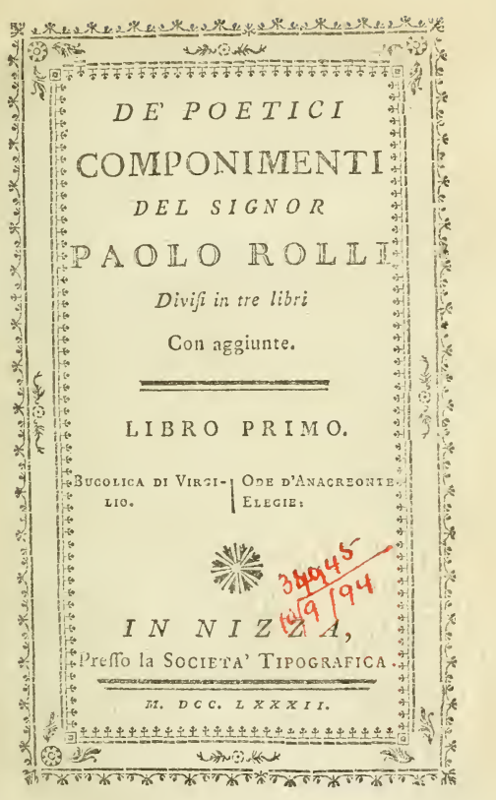 | De’ poetici componimenti del Signor Paolo Rolli  Divisi in tre libri  Con aggiunte  Libro Primo  Bucolica di Virgilio  Ode d’Anacreonte  Elegie  In Nizza  Presso la Società Tipografica  MCCLXXXII

Ottonari piani con rime non regolari

Φύσις κέρατα ταύροις,  ὁπλὰς δ' ἔδωκεν ἵπποις,  ποδωκίην λαγωοῖς,  λέουσι χάσμ' ὀδόντων,  τοῖς ἰχθύσιν τὸ νηκτόν,  τοῖς ὀρνέοις πέτασθαι,  τοῖς ἀνδράσιν φρόνημα·  γυναιξὶν οὐκέτ' εἶχεν.  Τί οὖν; δίδωσι κάλλος  ἀντ' ἀσπίδων ἁπασῶν,  ἀντ' ἐγχέων ἁπάντων·  νικᾷ δὲ καὶ σίδηρον  καὶ πῦρ καλή τις οὖσα.  Anacreontiche, n. 8,  a cura di Martin L. West; pag. 19. | ODA II.  Die' natura il corno a i tori,  L'unghia solida a i cavalli,  Il piè rapido alle lepri,  Dentatura ampia a i leoni,  Alli pesci l'ali al nuoto,  Agli augelli l'ali al volo,  Ed all' uom senno e prodezza:  Restò nulla per le donne?  Sì. Che dunque diè? bellezza:  Pari a ogni asta per offesa,  A ogni scudo per difesa.  Foco e ferro vince e spezza  Chi possiede la bellezza.  Pagg. 49-50
Quinari (piani o tronchi), con rime alternate o baciate non regolari

Οὔ μοι μέλει τὰ Γύγεω  τοῦ Σαρδίων ἄνακτος,  οὐδ' εἷλέ πώ με ζῆλος,  οὐδὲ φθονῶ τυράννοις.  Ἐμοὶ μέλει μύροισιν  καταβρέχειν ὑπήνην,  ἐμοὶ μέλει ῥόδοισιν  καταστέφειν κάρηνα·  τὸ σήμερον μέλει μοι,  τὸ δ' αὔριον τίς οἶδεν;  Ὡς οὖν ἔτ' εὔδι' ἔστιν,  καὶ πῖνε καὶ κύβευε  καὶ σπένδε τῷ Λυαίῳ,  μὴ νοῦσος ἤν τις ἔλθῃ  λέγῃ σε μηδὲ πίνειν.  Anacreontiche, n. 8,  a cura di Martin L. West; pag. 6. | ODA XV.  Non penso a Gige  Regnante Lidio:  Oro disprezzo,  Re non invidio:  D'essenze il volto  Unger sol amo,  Di rose il crine  Cinger sol bramo.  L'oggi m'importa  Chi sa il domani?  Fin ch'hai sereni  I giorni brevi,  Libando a Bacco,  E gioca, e bevi;  Pria che fatale  Vengati un male  Che dica o tu,  Non bever più.  Pag. 59

Gli studenti partecipanti tradurranno i due testi greci, imitando la struttura metrica di Paolo Rolli:

il primo (Anacreontiche n. 24, West) in ottonari piani con rime non regolari;
il secondo (Anacreontiche, n. 8, West) in quinari, con rime alternate o baciate non regolari.

